پروژه C

محمد مهدی عامری 98532175

1. تابع Insert خواسته شده

// Mohammad Mahdi Ameri 98532175

#include<iostream>

#include<stdio.h>

#include<string.h>

using namespace std;

int Insert(char \*Str1, char \*Str2 , int n)

{

int i=strlen(Str1);

if((Str1=='\0'||Str2=='\0')||n>i||n<=0)

return -1;

else

{

char G[50];

strncpy (G, Str1, n);

strcat (G, Str2);

char \*p=&Str1[n];

strcat(G, p);

strcpy(Str1, G);

return 1;

}

}

main()

{

char Str1[]="Mehdi plays guitar really well.";

char Str2[]="and piano ";

int n=19;

int result=Insert(Str1, Str2, n);

while(result==1)

{

printf("%d , %s",result, Str1);

break;

}

while(result==-1)

{

printf("%d", result);

break;

}

}

اجرا در محیط Dev-C++

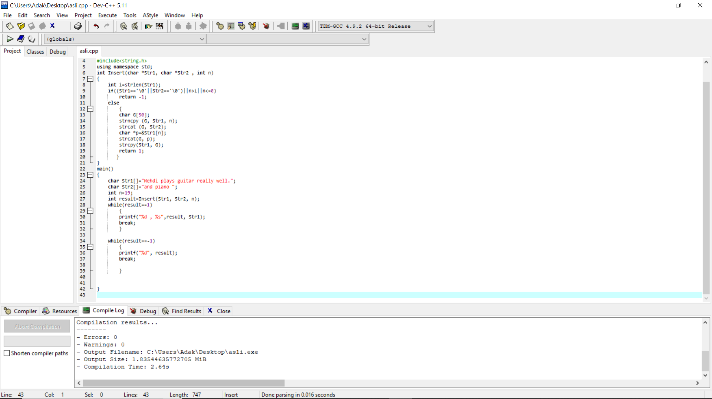

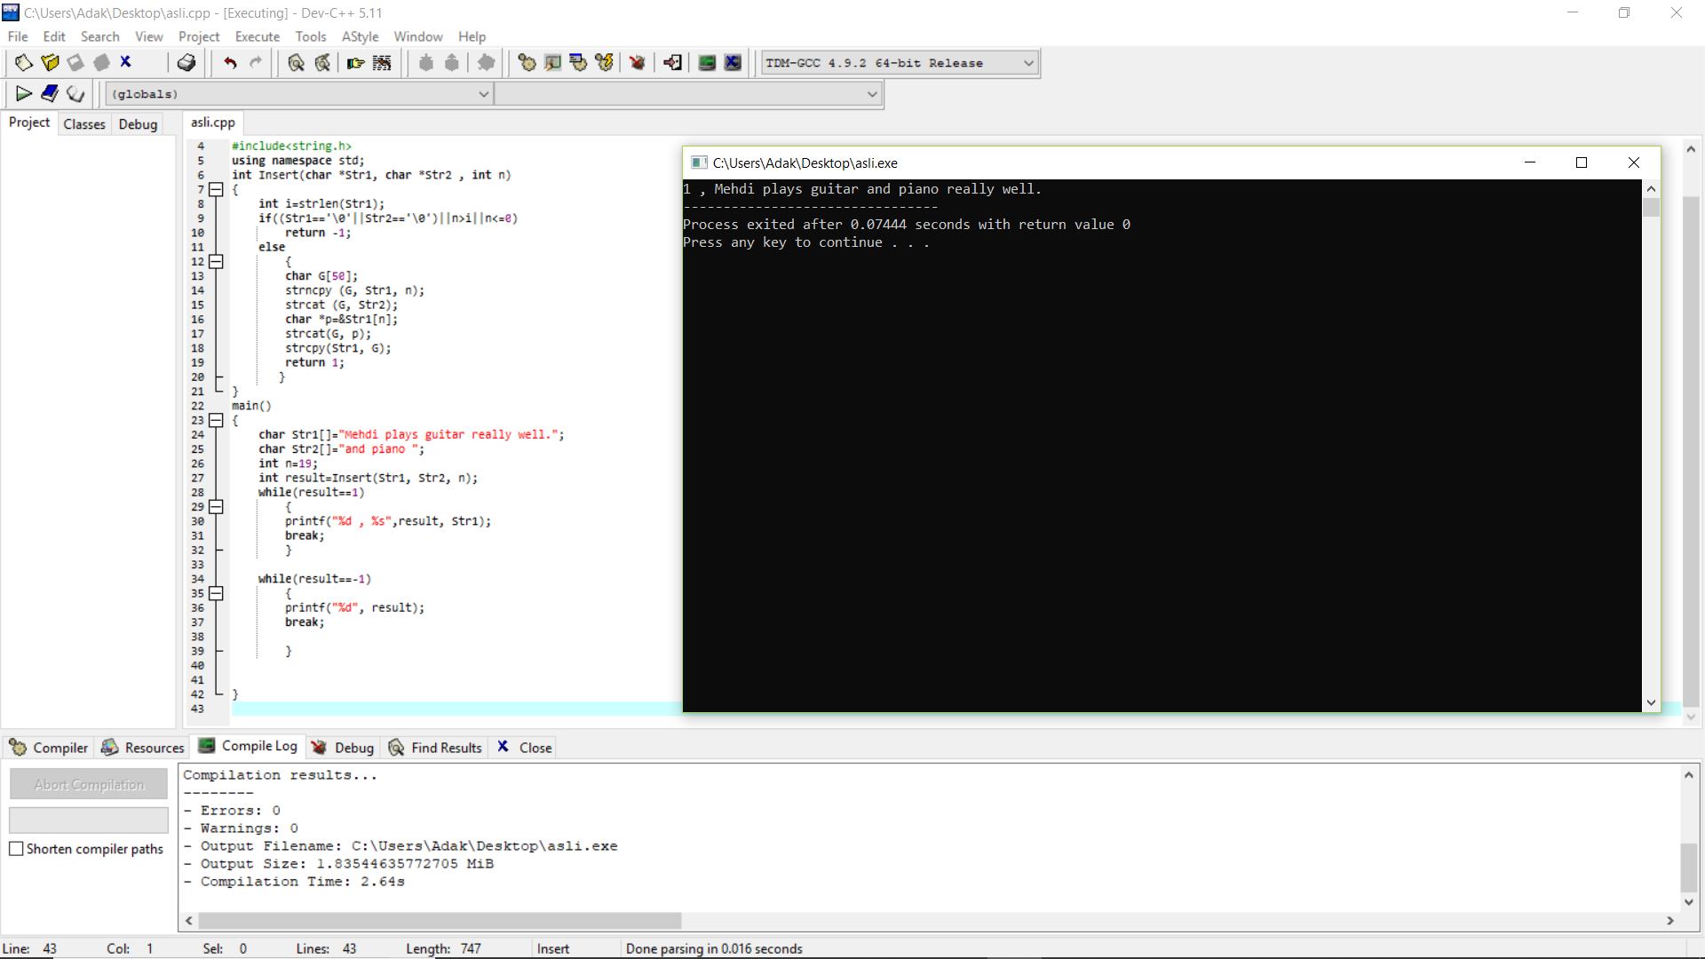

برنامه دوم: تابعی به نام SubString

#include <iostream>

#include <string.h>

char \*SubString(char \*S, int i, int n)

{

if(\*S=='\0'||i>strlen(S)||i<0)

{

return NULL;

}

else

{

S+=i;

char \*q=S;

int x=0;

while(x<n&&\*q!='\0')

{

x++;

q++;

}

\*q='\0';

return S;

}

}

main()

{

int n=5, i=9;

char S[]="Mohammad Mahdi Ameri";

puts(SubString(S, i,n));

}

اجرا کردن برنامه در محیط Dev-C++

